Kochane dzieci!

Zapraszam Was dzisiaj, do wykonywania ćwiczeń w dodawaniu. Będziemy rozwijać logiczne myślenie matematyczne, utrwalimy cyfry oraz znaki + i =

**Miłe są cyferki i miła z nimi zabawa,  
jeśli je polubisz będzie świetna sprawa.**

Ile mamy wszystkich kwiatów po ich dodaniu - zapisz odpowiednie działania matematyczne na kartce z bloku z użyciem cyfr i znaków - "Nowa Trampolina sześciolatka - Kącik artystyczny".

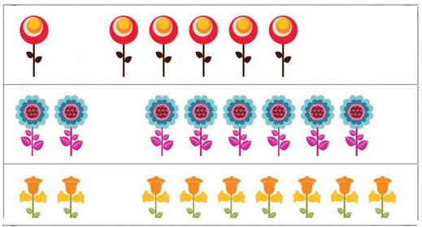

**1 + 5 = 6**

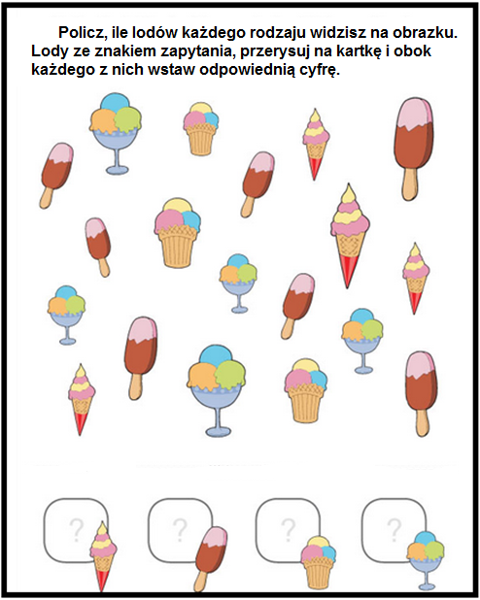

Zapisz odpowiednie działania matematyczne jak wyżej.

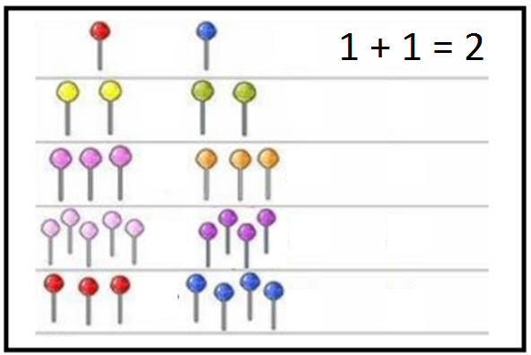

Ułóż i zapisz własne działania matematyczne.

Pani Bożenka